嘉兴一中2017学年第一学期高三期末考试物理学科试卷
本试题卷分选择题和非选择题两部分，满分100分，考试时间90分钟。其中加试题部分为30分，用【加试题】标出。
选择题部分
一、选择题I(本题共13小题，每小题3分，共39分。每小题列出的四个备选项中只有一个是符合题目要求的，不选、多选、错选均不得分)
1．下列物理量中，哪个物理量是矢量
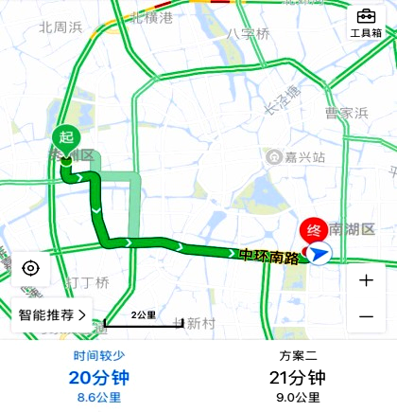
A．质量 B．路程 C．电场强度 D． 电流
2．如图所示是小王从嘉兴江南摩尔到嘉兴一中的手机导航部分截屏画面，该地图提供了二条可行线路及相应的数据，行驶过程中导航曾提示：“前方有测速，限速40公里”。下列说法正确的是
A．两条线路的位移不相等
B．“限速40'公里”指的是限制汽车的平均速度
C．图中显示“20分钟、8.6公里”分别指时间和路程
D．研究汽车在地图上的实时位置时，汽车不可视为质点
3．以下关于物理学研究方法的叙述正确的是
A．在不需要考虑物体本身的大小和形状时，用质点来代替 物体的方法叫假设法
B．根据速度的定义式，当△t非常小时，就可以表示物体在t时刻的瞬时速度，该定义运用了放大思想方法
C．在探究加速度、力和质量三者之间的关系时，先保持质量不变研究加速度与力的关系，再保持力不变研究加速度与质量的关系，该探究运用了类比的思想方法
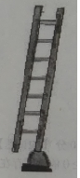
D．在推导匀变速直线运动位移公式时，把整个运动过程等分成很多小段，每一小段近似看做匀速直线运动，然后把各小段的位移相加，这里运用了微元法
4．如图所示，一把重为G的梯子仅在一石块的支持下处于静止状态，此时梯子受到石块作用力的大小与方向分别是
A．大于G、沿梯子斜向上
B．等于G、沿梯子斜向上
C．等于G、竖直向上
D．小于G、竖直向上
5．老鹰在天空中飞翔，图中虚线表示老鹰在竖直平面内飞行的轨迹，关于老鹰在图示位置时的速度v及其所受合力F的方向可能正确的

F
v
A
F
v
B
F
v
C
F
v
D

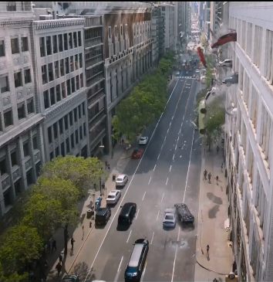
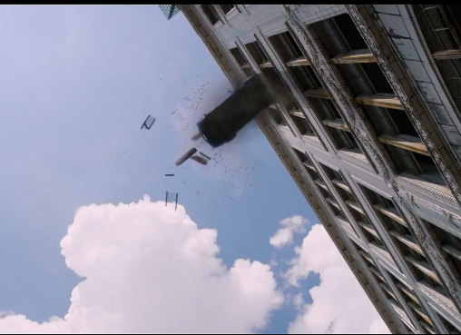
6．电影《速度与激情8》中有一个精彩情节：反派为了让多姆获得核弹发射箱，通过远程控制让汽车从高楼中水平飞出，落在街面地上。设某车飞出时高约为16.2m，街道宽度为27m，则该汽车从顶楼坠落时速度不会超过
第5图
A．8m/s B．10 m/s
C．13 m/s D．15 m/s
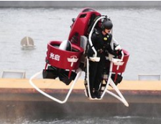
7．载人飞行包是一个单人低空飞行装置，如图所示，其发动机使用汽油作为燃料提供动力，可以垂直起降，也可以快速前进，若飞行包（包括人）在竖直匀速降落的过程中（空气阻力不可忽略），下列的说法正确的是
A．发动机对飞行包做正功
B．飞行包的重力做负功
C．空气阻力对飞行包做负功
D．飞行包的合力做负功
8．现象一：傍晚用电多的时候，灯光发暗，而当夜深人静时，灯光特别明亮；现象二：在插上电炉等
大功率电器时，灯光会变暗，拔掉后灯光马上亮了起来。下列说法正确的是
A．两个现象都可以用闭合电路欧姆定律来解释
B．两个现象都可以用电阻定律R=ρL/S来解释
C．现象二是因为电炉等大功率电器的电阻都比较大引起的
D．现象一是因为夜深人静时，周围比较黑，突显出灯光特别明亮
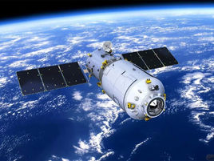
9．天舟一号货运飞船于2017年4月20日在文昌航天发射中心由长征七号遥二运载火箭成功发射升空，4月25日进入预定轨道调整，于4月27日成功与更高轨道的天宫二号完成首次推进剂在轨补加试验。已知天舟一号在预定轨道上做匀速圆周运动，补给前后天宫二号在轨道上均为匀速圆周运动。下列说法正确的是
第9题图
A．补给之前天宫二号中宇航员处于超重状态
B．预定轨道上的天舟一号运行的线速度小于在轨的天宫二号的线速度
C．预定轨道上的天舟一号运行的周期小于在轨的天宫二号的周期
D．补给后的天宫二号的运行速度将会大于7.9km/s
10．如图，某带负电荷的小球沿电场中一竖直电场线从A运动到B。E表示电场强度，φ 表
第11题图
A
B
E
示小球的电势，E_{p}表示小球的电势能，E_{k} 表示小球的动能，则下列说法正确的是
A．小球从A点到B点一定是匀加速度运动
B．E_{A}一定大于E_{B} ，φ_{A}一定大于φ_{B}
C．小球电势能E_{pA}大于E_{pB}，动能E_{kA}小于E_{kB}
D．小球在A点的机械能大于在B点的机械能
11．智能手机耗电量大，移动充电宝应运而生，它是能直接给移动设备充电的储能装置。充电宝的转化率是指电源放电总量占电源容量的比值，一般在0.60-0.70之间(包括移动电源和被充电池的线路板、接头和连线的损耗)。如图为某一款移动充电宝，其参数见下表，则
容量 | 10000mAh | 兼容性 | 兼容大部分智能手机和平板电脑
边充边放 | 否 | 保护电路 | 是
输入 | DC5V2A MAX | 输出[来源:学§科§网Z§X§X§K] | USB l： DC5V lA USB2： DC5V 2.1A
尺寸 | 140x63×22mm | 转换率 | 0.6
显示方式 | 液晶显示 | 重量 | 约285g
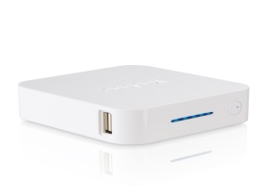
A．充电宝充电时将化学能转化为电能
B．该充电宝最多能储存能量为1.8×10⁵J
C．该充电宝电量从零到完全充满电的时间约为3h
D．该充电宝给电量为零、容量为2000mAh的手机充电，则理论上能充满5次
12．光滑平行导轨水平放置，导轨左端通过开关S与内阻不计、电动势为E的电源相连，右端与半径为L＝20 cm 的两段光滑圆弧导轨相接，一根质量m＝60 g、电阻R＝1 Ω、长为L的导体棒ab，用长也为L的绝缘细线悬挂，如图所示，系统空间有竖直方向的匀强磁场，磁感应强度B＝0.5 T，当闭合开关S后，导体棒沿圆弧摆动，摆到最大高度时，细线与竖直方向成θ＝53°角，摆动过程中导体棒始终与导轨接触良好且细线处于张紧状态，导轨电阻不计，sin 53°＝0.8，g＝10 m/s²则
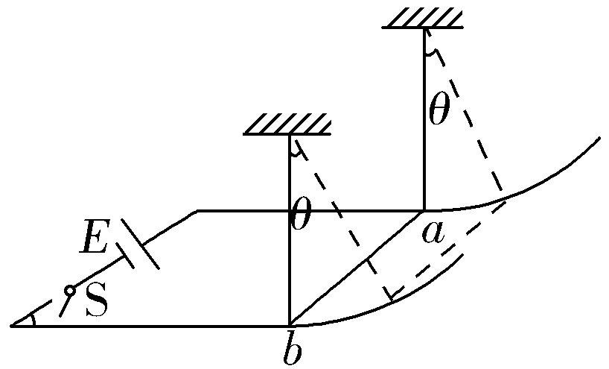
A．磁场方向一定竖直向上[来源:Z+xx+k.Com]
B．电源电动势E＝8.0 V
C．导体棒在摆动过程中所受安培力F＝0.3 N
D．导体棒在摆动过程中电源提供的电能为0.048 J
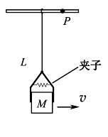
13．如图所示，一小物块被夹子夹紧，夹子通过轻绳悬挂在小环上，小环套在水平光滑细杆上，物块质量为M，到小环的距离为L，其两侧面与夹子间的最大静摩擦力均为F．小环和物块以速度v向右匀速运动，小环碰到杆上的钉子P后立刻停止，物块向上摆动．整个过程中，物块在夹子中没有滑动．小环和夹子的质量均不计，重力加速度为g．下列说法正确的是
A．物块向右匀速运动时，绳中的张力等于2F
B．小环碰到钉子P时，绳中的张力大于2F
C．物块上升的最大高度为
D．速度v不能超过
二、选择题II(本题共3小题，每小题2分，共6分。每小题列出的四个备选项中至少有一个是符合题目要求的。全部选对的得2分，选对但不全的得1分，有选错的得0分)
14．【加试题】根据图象，下列叙述正确的是
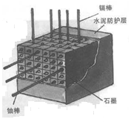
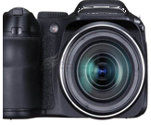
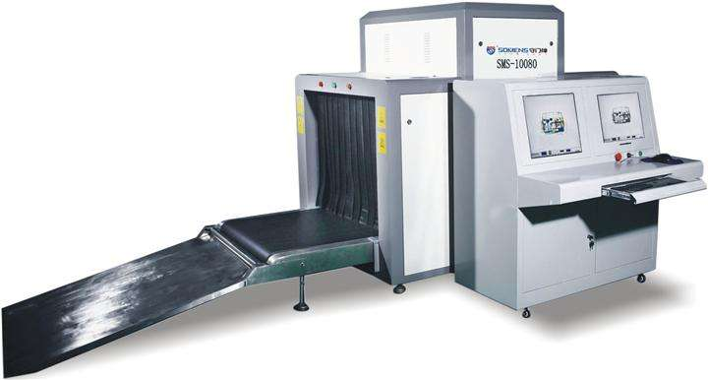
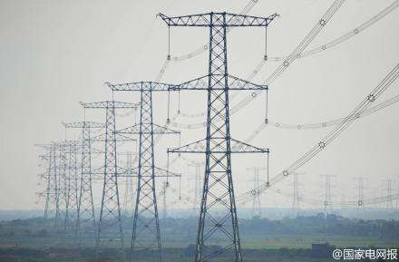
图甲（远距离输电） 图乙（行李安检仪）
图丙（照相机镜头） 图丁（核反应堆）
第14题图

[来源:学科网ZXXK]

A．图甲所示的远距离输电通常通过提高电压以减少电能损耗
B．图乙所示的行李安检仪采用射线来透视安检物品
C．图丙所示的照相机镜头上呈现的淡绿色是由光的偏振引起的
D．图丁所示的核反应堆可以通过调整插入镉棒的深度来控制核反应速度
15．【加试题】将一根较长的弹性细绳沿轴放置，左端记为坐标原点，将绳子拉平后，手握左端，以固定的频率和振幅上下抖动（简谐运动），如图1所示。从抖动开始计时，在t=0.3s时的波形如图2所示，下列说法正确的是
A．手抖动绳的频率为2.5Hz
图1 图2
第15题图
B．在t=0.75s时，A点的速度方向向上
C．在0~0.3s的时间内，质点B经过的路程为6cm
D．该列波遇到宽度为6m的障碍物时不能发生衍射

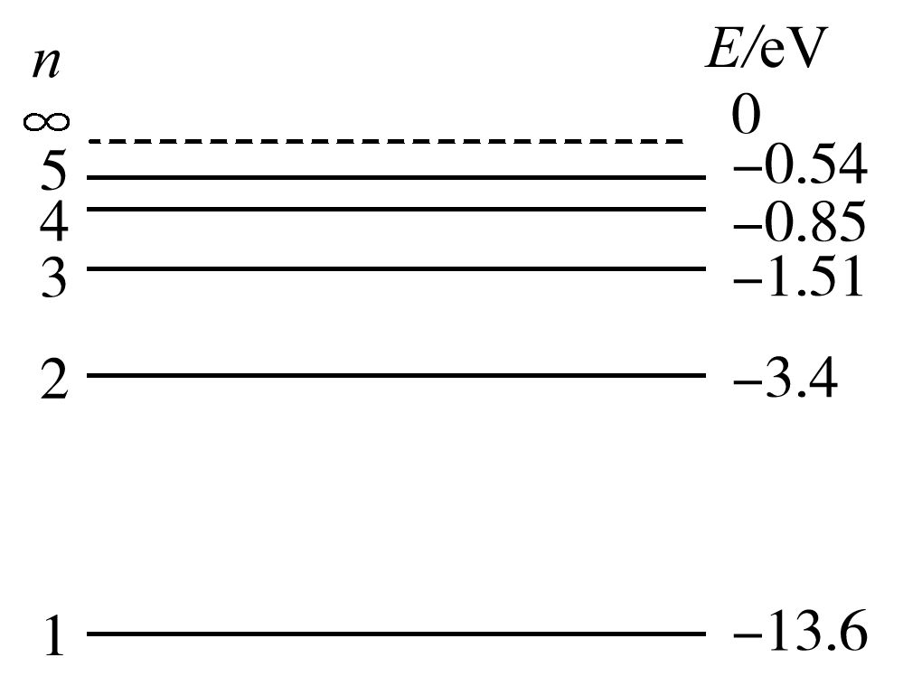
16．【加试题】如图是氢原子能级图，大量处在激发态n=5能级的氢原子向低能级跃迁，a是从n=4能级跃迁到n=2能级产生的光，b是从n=5跃迁到n=3能级产生的光。已知某金属的极限频率ν=5.53×10¹⁴Hz，普朗克常量h=6.6×10⁻³⁴J·s，电子电荷量，则
第16题图
A．在相同的双缝干涉实验装置中，a光产生的干涉条纹比b光更宽
B．a光和b光的光子动量之比为255：97
C．用a光照射该金属时，能产生最大初动能为0.27的光电子
D．在同样的玻璃中，a光的传播速度大于b光的传播速度

非选择题部分
三、非选择题(本题共7小题，共55分)
17．（5分）在“验证机械能守恒定律”的实验中
（1）实验室提供了铁架台、夹子、导线、纸带等器材。为完成此实验，除了所给的器材，从下图还必须选取的实验器材是__________，可选择的实验器材是_________。（填字母代号）
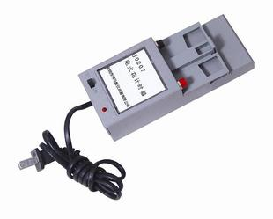
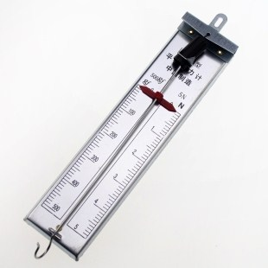
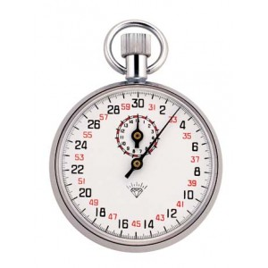
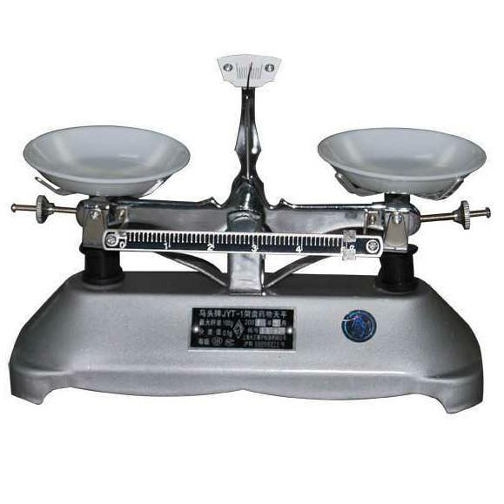
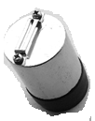
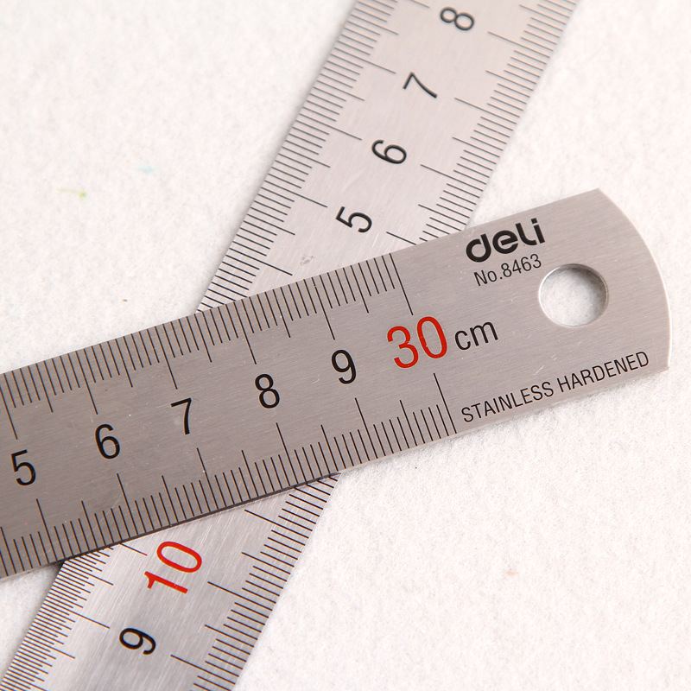
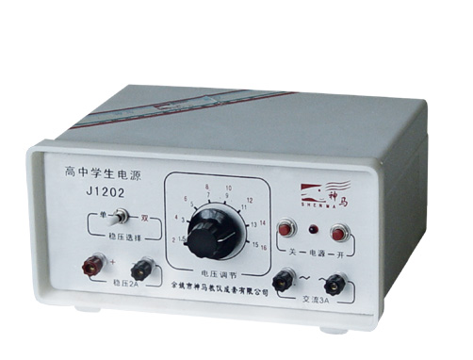
A
B
C
D
F
E
G

（2）下列方法有助于减小实验误差的是_____________
A．在重锤的正下方地面铺海绵
B．必须从纸带上第一个点开始计算验证机械能是否守恒
C．重复多次实验，重物必须从同一位置开始下落
D．重物的密度尽量大一些。
（3）完成实验后，小明用刻度尺测量纸带距离时如图（乙），已知打点计时器每0.02s打一个点，则B点对应的速度v_{B}=________m/s
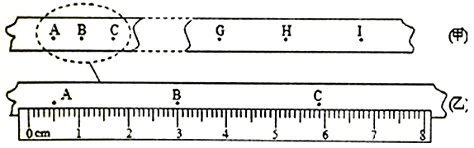
若H点对应的速度为v_{H}，重物下落的高度为h_{BH}，重物质量为m，当地重力加速度为g，为得出实验结论完成实验，需要比较mgh_{BH}与_____的大小关系（用题中字母表示）。
18．(5分)某兴趣小组对市场中电线进行调查，
（1）如图1所示，采用绕线法测得该电线直径为 mm；
（2）取长度为100m的电线，欲测其电阻：
①先用多用电表进行粗略测量，将多用表选择开关置于“×10”档并调零后，两表笔接触待测电阻的两端进行测量，表盘指针如图2所示。为了使测量值更准确，“选择开关”应置于 （填“×1”、“×100”或“×1K”），并两表笔短接，调节图3中 （“A”或“B”） 重新调零后进行测量。
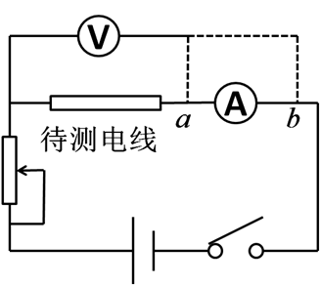
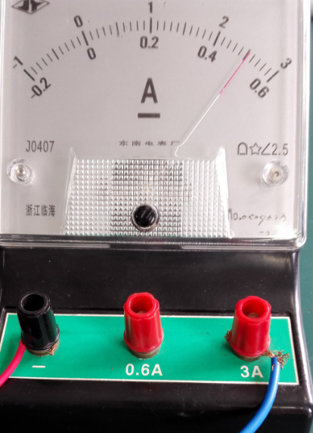
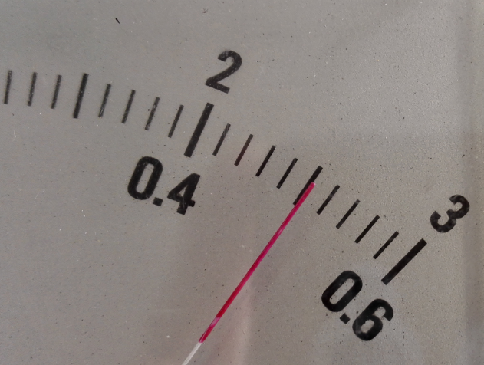
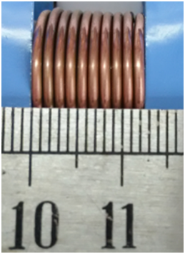
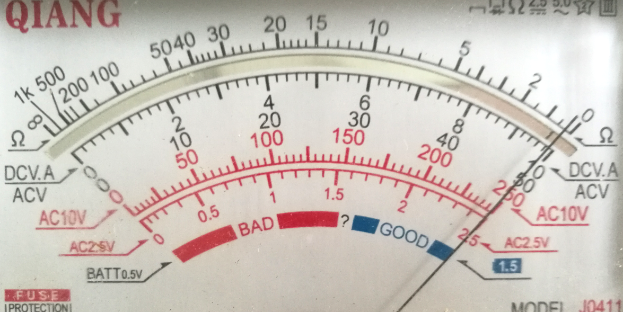
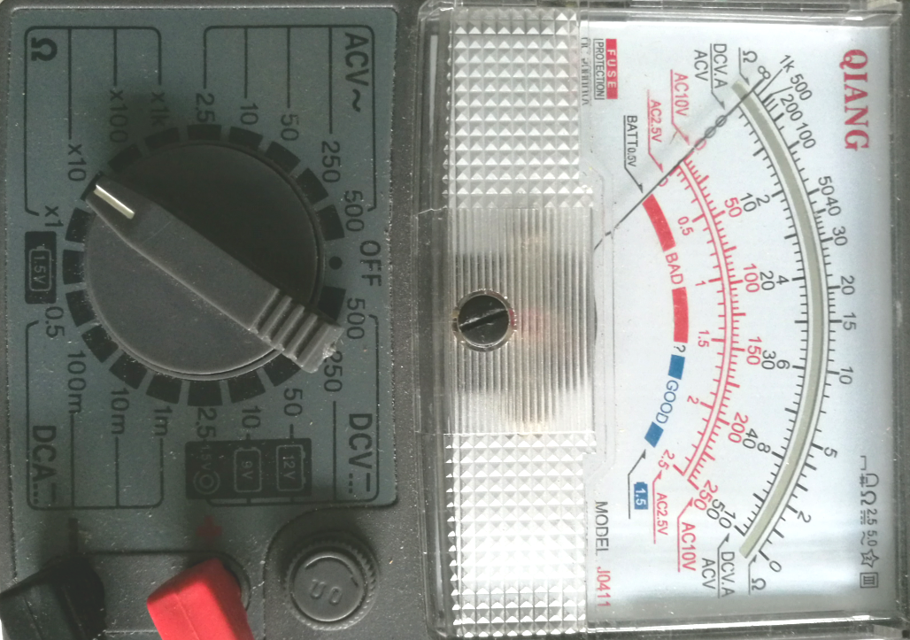
第18题图4
第18题5
0.6
3
一
第18题图2
第18题图1
第18题3
A
B

A

B

②再用伏安法测量其电阻，并设计图4电路，则电压表的另一端应接 （填“a”或“”），测量
得电压表示数为4.50V，而电流表读数如图5所示，则所测的电阻为 Ω。
19．（9分）如图所示，ABC是一条由倾斜轨道AB和水平轨道BC组成的绝缘轨道，固定在桌面上，其中AB轨道的倾角θ=27°，水平轨道的长度L=0.8m，一质量m=3.2×10⁻²kg、电荷量q=—1.0×10⁻²C的可视为质点的滑块以初速度v₀=3m/s沿轨道上p点恰好匀速滑下，从C点飞出后落在水平地面上的M点上，已知滑块与两轨道间的动摩擦因数相同，sin27°=0.45，cos27°=0.90，g=10m/s²，求：
（1）求滑块与轨道之间的动摩擦因数；
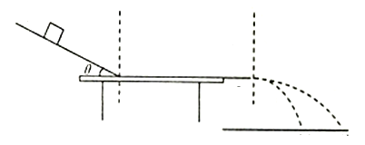
（2）求滑块从B点运动到C点所用的时间；
A
B
E
C
N
F
P
M
（3）现在BE和CF之间的区域加上匀强电场，方向垂直 水平轨道，仍将滑块以初速度v₀=3m/s沿轨道上P点滑下，发现从C点飞出后落在水平地面的N点上，M点处在N点到C点水平距离的中点上，求匀强电场的电场强度的大小和方向。

20．（12分）小明同学在上海迪士尼乐园体验了超刺激的游戏项目“创极速光轮”后，对“过山车”类型的轨道运动充满了兴趣。为此他自己利用器材设计拼接了一条轨道，如图所示，ABC为一条水平轨道，BC段长度为20cm，斜直轨道CD段长度15cm，与水平面夹角θ=37⁰，BC段与CD段在C点平滑连接，竖直圆弧轨道DEF的圆心为O₁，半径R₁=10cm，圆轨道与CD相切于D点，E为圆弧轨道的最高点，半径O₁F水平，FG段为竖直轨道，与1/4圆轨道GH相切于G点，圆形轨道GH圆心为O₂，半径R₂=4cm，G、O₂、D在同一水平线上，水平轨道HK长度为40cm，HK与CD轨道错开。在AB段的A端固定一轻质弹簧，弹簧自然伸长时刚好位于B端，现在B端放置一个小环（可视为质点）但不栓接，小环的质量为m=0.01kg，现推动小环压缩弹簧d后释放，小环恰好能运动到D点。已知小环只在轨道BC、CD、HK上受到摩擦力，动摩擦因数μ=0.5，弹簧弹性势能与弹簧弹性形变量的二次方成正比。不计空气阻力，sin37°=0.6，cos37°=0.8，g=10m/s².则：
F
A
C
B
D
E
G
H
K
O₁
O₂
θ
（1）求小环在B点的速度大小v；
（2）某次实验，弹簧压缩量为2d，求小环在E处对
轨道的压力；
（3）小环能否停在HK上？若能，求出弹簧压缩量的
取值范围；若不能，请说明理由。

第21题图1
21．（4分）【加试题】（1）如图1所示为探究“感应电流方向的规律”实验装置中，第一次将磁铁快速插入线圈中，第二次将磁铁慢慢插入线圈中，发现电流计的指针摆动幅度大小不同，第一次比第二次的幅度______ (填写“大”或“小”)，原因是线圈中的 (填写“磁通量”或“磁通量的变化”或“磁通量变化率”) 两次实验不同。
（2）在“用双缝干涉测量光的波长”的实验中，
①下列操作正确的是 ▲ 。
A．先调节光源高度，观察到光束沿遮光筒的轴线传播后再装上测量头
B．接通电源前把输出电压调到小灯泡额定的电压
C．观察到条纹比较模糊，可以调节拨杆进行调整
D．测量某亮条纹位置时，目镜分划板中心刻度线与该亮纹边缘重合
②下列图示中条纹间距表示正确是 ▲ 。
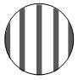
A
B
Δx
C
Δx
Δx
Δx
D
亮条纹
暗条纹
亮条纹
暗条纹
亮条纹
暗条纹
亮条纹
暗条纹

[来源:学§科§网Z§X§X§K]

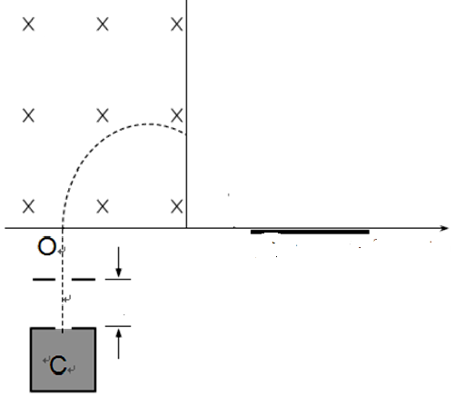
22．（10分）【加试题】如图所示，在粗糙的水平面上0.5a—1.5a区间放置一探测板（a=）。在水平面的上方存在水平向里,磁感应强度大小为B的匀强磁场，磁场右边界离小孔O距离为a,位于水平面下方离子源C飘出质量为m，电荷量为q，初速度为0的一束负离子，这束离子经电势差为U=的电场加速后，从小孔O垂直水平面并垂直磁场射入磁场区域，t时间内共有N个离子打到探测板上。
0.5a
1.5a
U
B
x
（1）求离子从小孔O射入磁场后打到板上的位置。[来源:学科网ZXXK]
（2）若离子与挡板碰撞前后没有能量的损失，则探测板受到的
冲击力为多少？
（3）若射到探测板上的离子全部被板吸收，要使探测板不动，
水平面需要给探测板的摩擦力为多少？

23．（10分）【加试题】如图所示,两根相距L₁的平行粗糙金属导轨固定在水平面上,导轨上分布着n 个宽度为d、间距为2d的匀强磁场区域，磁场方向垂直水平面向上。在导轨的左端连接一个阻值为R的电阻，导轨的左端距离第一个磁场区域L₂的位置放有一根质量为m，长为L₁，阻值为r的金属棒,导轨电阻及金属棒与导轨间的接触电阻均不计。某时刻起,金属棒在一水平向右的已知恒力F作用下由静止开始向右运动，已知金属棒与导轨间的动摩擦因数为μ，重力加速度为g。
（1）若金属棒能够匀速通过每个匀强磁场区域，求金属棒离开第2个匀强磁场区域时的速度v₂的大小；
（2）在满足第(1)小题条件时，求第n个匀强磁场区域的磁感应强度B_{n}的大小；
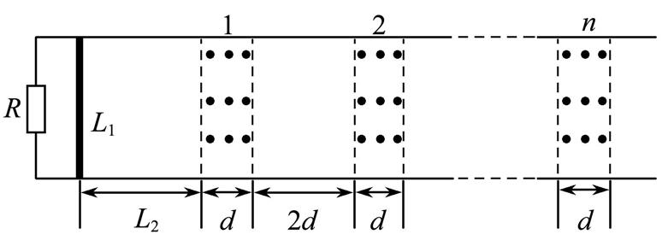
（3）现保持恒力F不变，使每个磁场区域的磁感应强度均相同，发现金属棒通过每个磁场区域时电路中的电流变化规律完全相同，求金属棒从开始运动到通过第n个磁场区域的整个过程中左端电阻R上产生的焦耳热Q。

一，选择题
1.C 2.C 3.D 4.C 5.B 6.D 7.C 8.A 9.C 10.D 11.B 12.C 13.D
二、加试选择题 14.AD 15.ABC 16.BC
三，17、（1）AEF；D（2）D（3）1.35；
18、（1）1.25（2）① ×1 ,B ②a ；1.80Ω
19、（1）匀速，μ=0.5
（2），
（3）由可知
，
由牛二：，E=12N/C，E方向，竖直向下
20、（1）m/S （2）1.04N 方向竖直向上（3）小环不能停在HK上
21、（1）大 磁通量的变化率（2）AC C
22、（1）打在板的中间（2） 方向竖直向下（3） 方向水平向左
23、(1)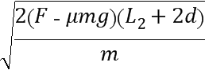(2)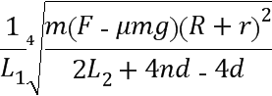(3)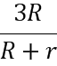nd(F-μmg)

